xxx幼兒園學習日誌
本月主題 | 米食好好吃 | 日期 | 102年11月20日
班級 | 長頸鹿中班 | 人數 | 13人
帶班老師 | xxx老師
工作內容
這個月的主題活動是米食,活動的一開始,讓幼兒認識有關米可以做成哪些製品,所以老師請家長提供有關米食的製品帶來學校。活動開始進行了,首先老師找來了一條桌巾鋪在桌上再把幼兒帶來的米食食物擺放在桌上,辰辰說:好像在野餐喔!:)老師請小朋友一一上台為大家介紹帶來的食物,有油飯、蘿蔔糕、米漿、米果、三角飯糰…等,還有宇宇媽媽一早特地為我們炒好一鍋熱騰騰的米粉帶來學校呢!介紹完幼兒帶來的食物後,同時老師也準備了更多有關米食的圖片讓幼兒認識,接著就是幼兒們最愛的品嘗時間了,幼兒陸續品嘗著所有的米食食物,最後進行米食票選活動,冠軍者是三角飯糰喔~

經過了第一週的活動,幼兒初步認識了米製品,接下來的活動要讓幼兒開始認識及觀察各種不同的米,老師準備各種不同的米讓幼兒分組進行觀察,觀察中,小育發現米的顏色不一樣,小勤發現有兩種米長的一樣,瘦瘦長長的(黑糯米和長糯米),辰辰說:這個米摸起來硬硬的要煮過才會變軟軟的,預告觀察時間只剩下5分鐘就結束,接著和幼兒進行團討,老師問幼兒,剛剛小朋友看過的米有沒有什麼不一樣?小賢:有看到瘦瘦長長的米、樂樂:米的上面有尖尖的、小汶:有粗粗黃黃的米,辰辰:有彩色的米(十穀米)裡面有橘色、黑色、白色好多顏色,有的米是圓圓扁扁的、有的是細細長長的,有的是圓圓短短的喔!這些米摸起來硬硬的要煮過才能吃。 討論結束後老師為幼兒介紹每種米的名字,並在黑板上進行統整。
老師接著說:剛才辰辰有提到,米摸起來硬硬的,要煮過才會變軟,老師告訴幼兒我們下個活動可以讓小朋友動手學煮飯喔!我們一起來觀察米粒是不是煮過就會變軟呢!希望透過實際操作讓幼兒更了解煮飯的過程並了解米是不是煮過就真的會變軟了呢!。

老師在桌上準備了煮飯的用具讓孩子觀察,並介紹這些用具的名稱,活動開始老師問幼兒要怎麼煮飯?辰辰:把米放進電鍋就可以了,老師:把米放進去就可以了嗎?樂樂:要把米洗一洗,老師:要怎麼洗?樂樂:米裡面要加水在用手下去洗一洗,老師:那洗好呢?樂樂:手要擋住(鍋子邊)再把水倒掉,老師:然後呢?樂樂:就可以煮飯了,討論完後老師拿出煮飯的圖片讓孩子更了解煮飯的步驟,接著進行分組操作,完成後老師才將插頭插上,並告知幼兒應該注意的事項,此時辰辰突然說:不是要用火才能煮東西嗎?為什麼擦上擦頭就可以煮了呢?發現幼兒對電產生了興趣。

認識米製品
*老師找來了一條桌巾鋪在桌上再把幼兒帶來的米食食物擺放在桌上,辰辰說:好
像在野餐喔!
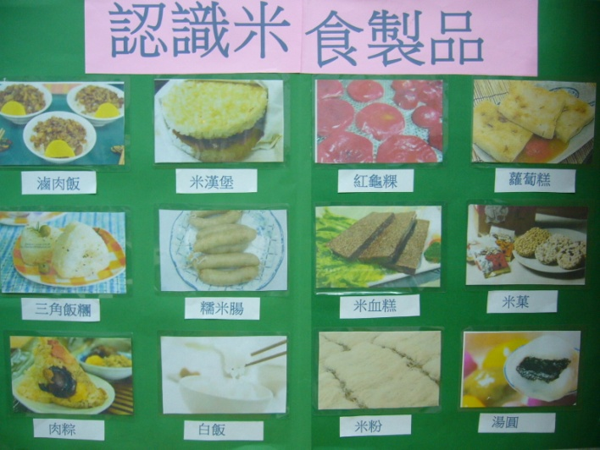
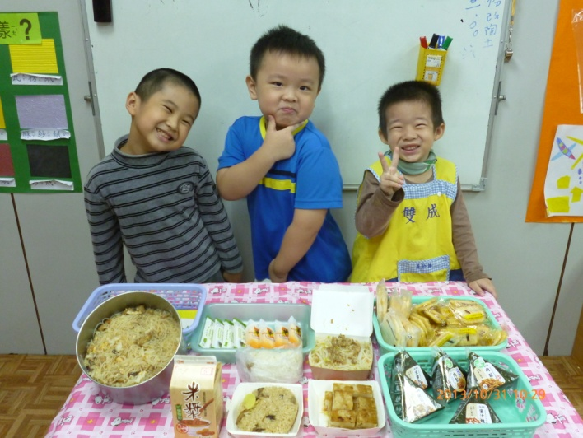
*品嘗米製品

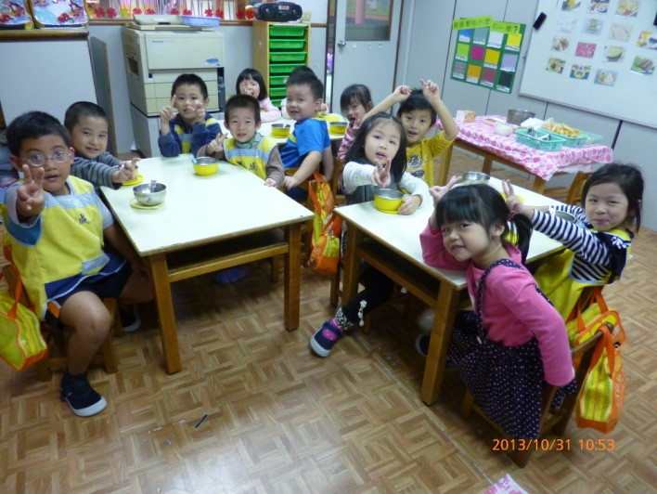

*將幼兒認識的米食做成分類卡
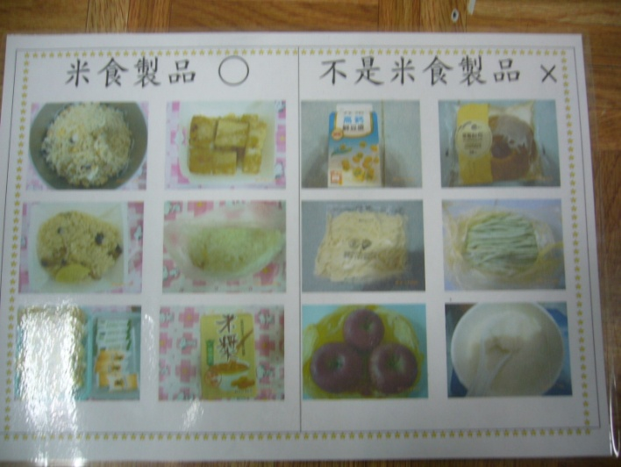
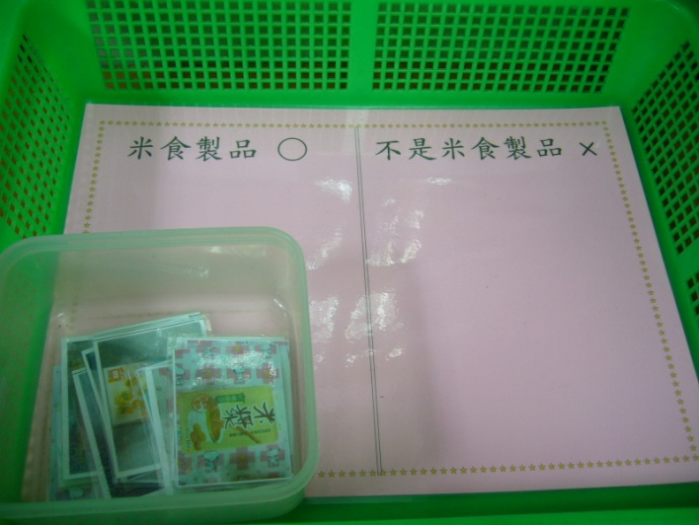

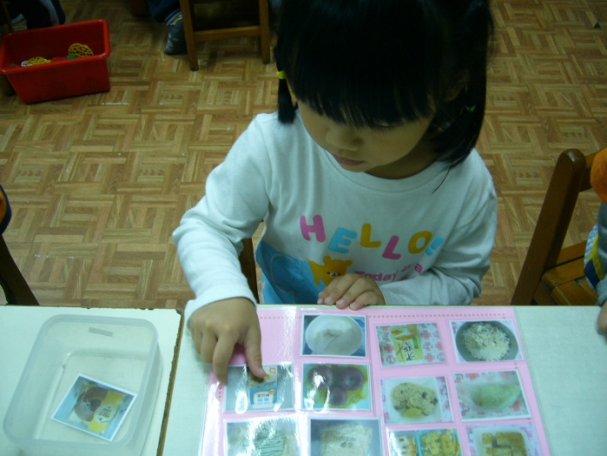

一起來觀察小米粒
*我發現小米粒長的細細長長黑黑的
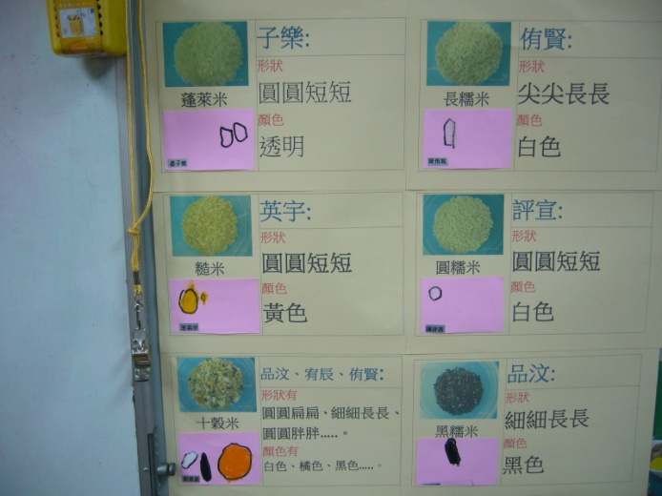
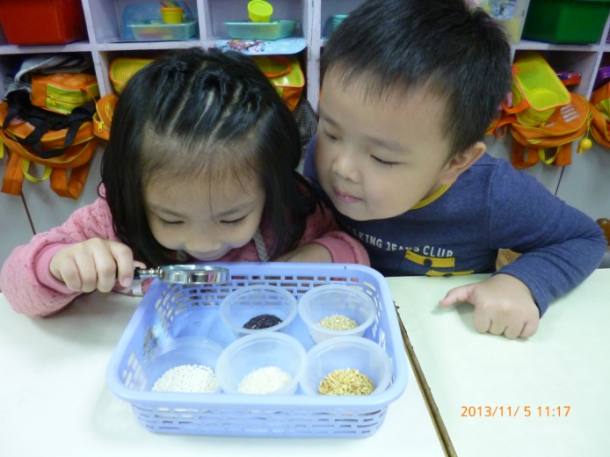

*將文字與小米粒做配對(一開始只做文字卡與米粒的配對,但發現有些孩子還
無法認出國字,所以老師又增加了小米粒的圖片卡)。
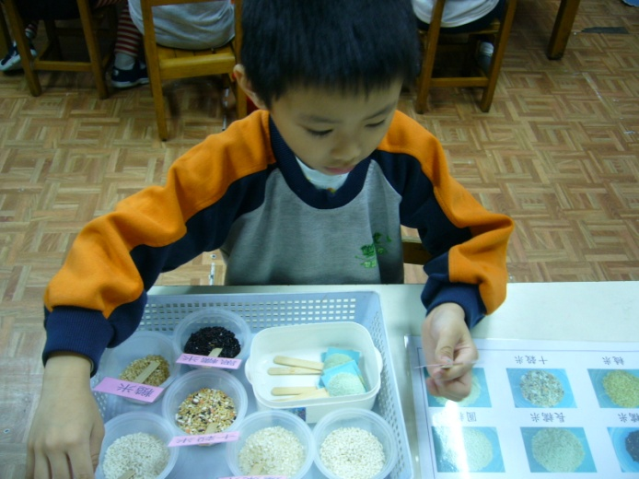
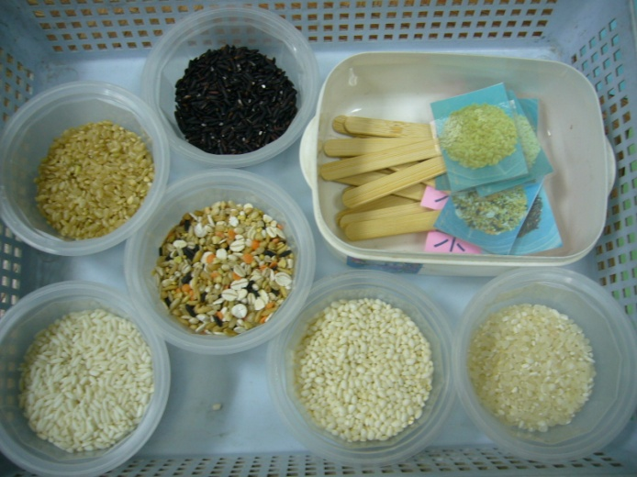

*觀察小米粒
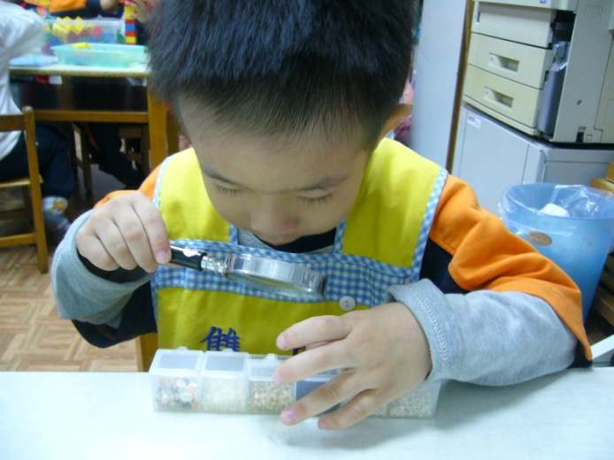
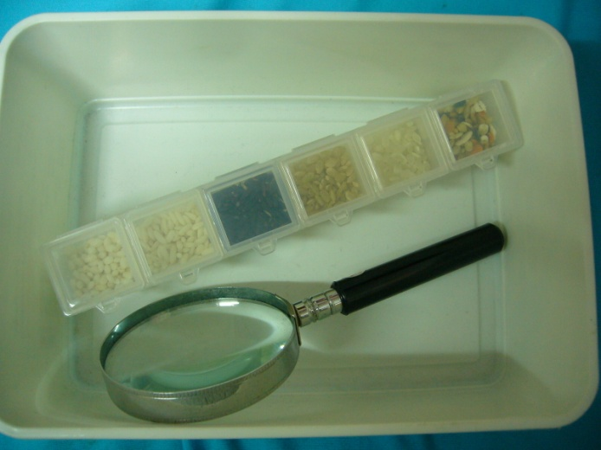

*小米粒圖文配對卡
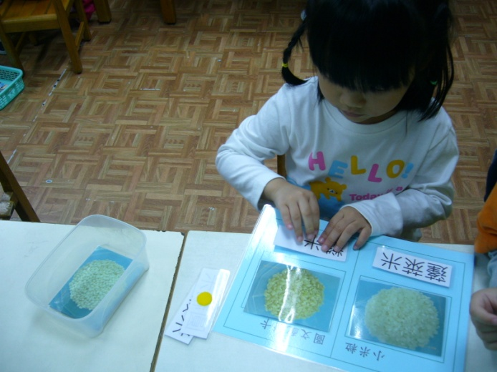
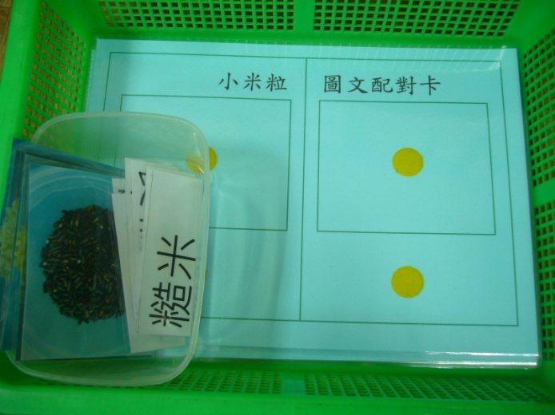

一起動手學煮飯

*老師在桌上準備了煮飯的用具讓孩子觀察,並介紹這些用具的名稱,活動開始老師問幼兒要怎麼煮飯?辰辰:把米放進電鍋就可以了,老師:把米放進去就可以了嗎?樂樂:要把米洗一洗,老師:要怎麼洗?樂樂:米裡面要加水在用手下去洗一洗,老師:那洗好呢?樂樂:手要擋住(鍋子邊)再把水倒掉,老師:然後呢?樂樂:就可以煮飯了,討論完後老師拿出煮飯的圖片讓孩子更了解煮飯的步驟,接著進行分組操作,完成後老師才將插頭插上,並告知幼兒應該注意的事項,此時辰辰突然說:不是要用火才能煮東西嗎?為什麼擦上擦頭就可以煮了呢?發現幼兒對電開始產生了興趣。
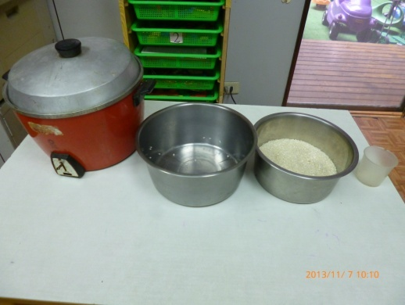
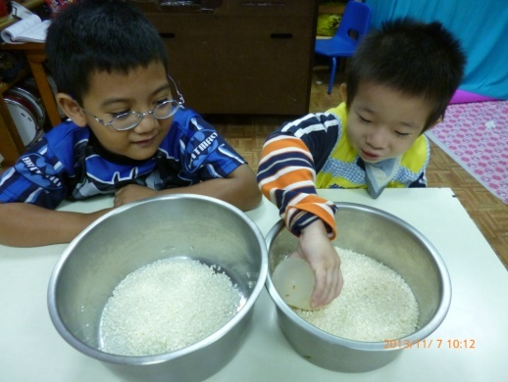
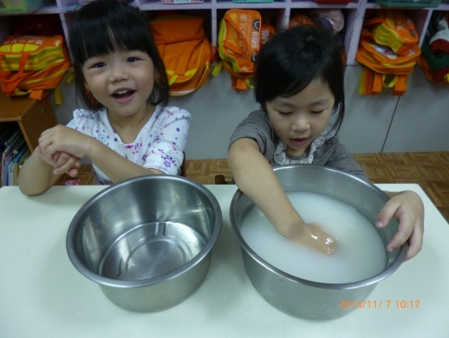

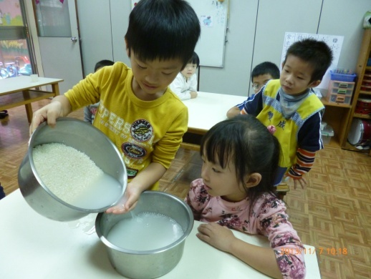
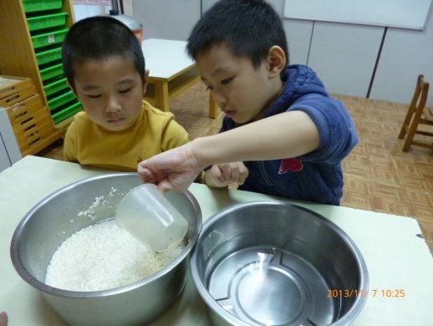
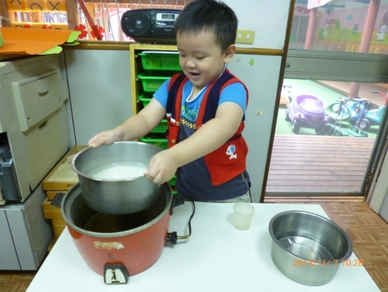

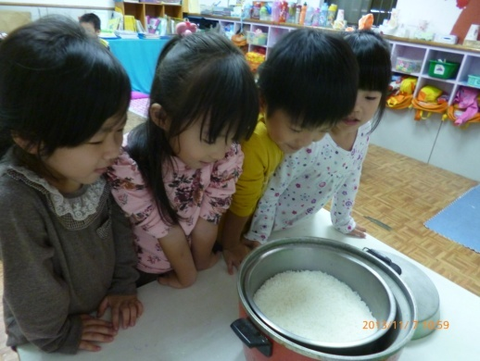
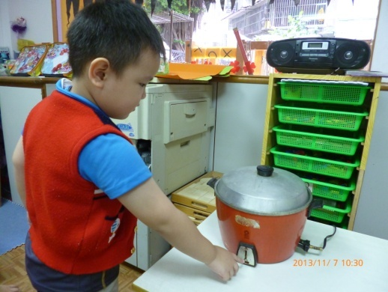
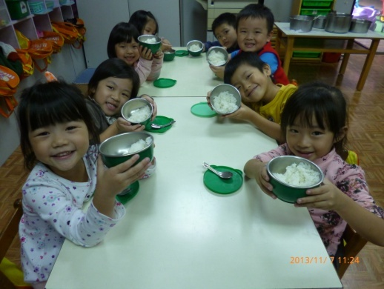

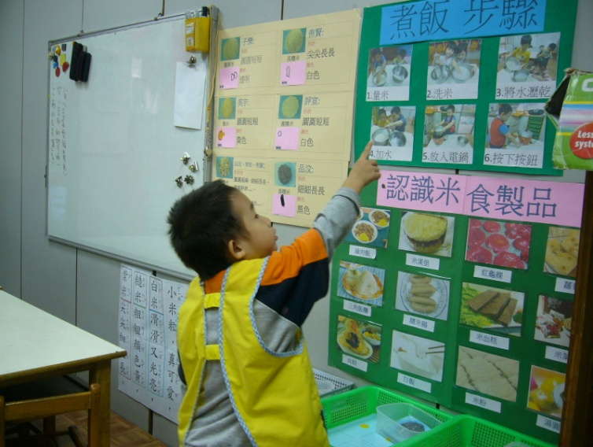
*小朋友發現,老師製作好的洗米步驟圖,少了一個步驟(小朋友:怎麼沒有貼電鍋內要加水的圖片)。其實是老師忘了拍這個步驟啦~

稻米的生長
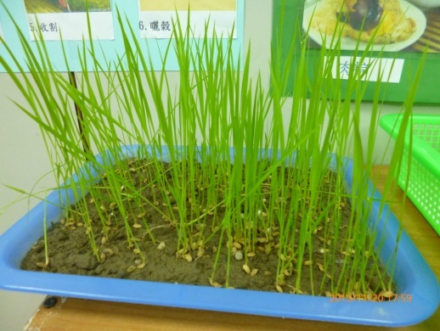
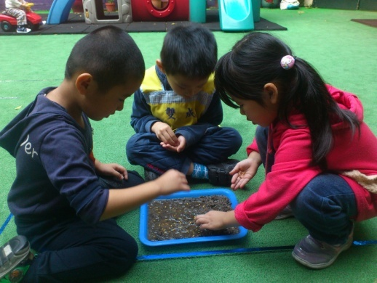
*一起體驗種稻米
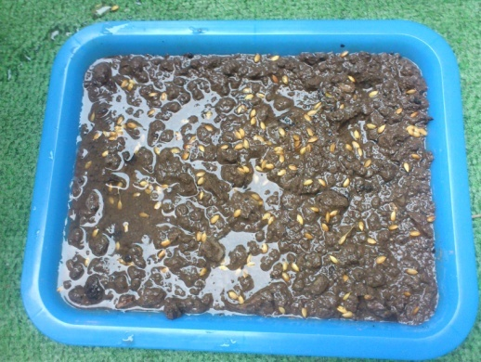

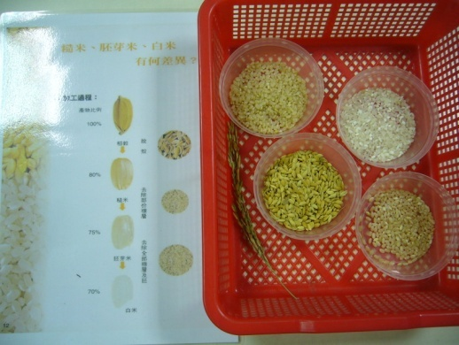
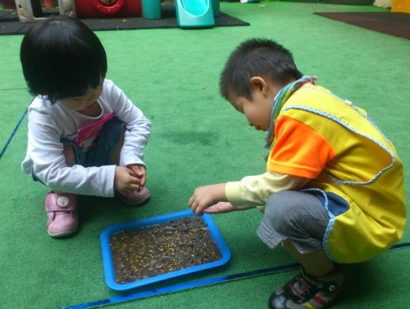
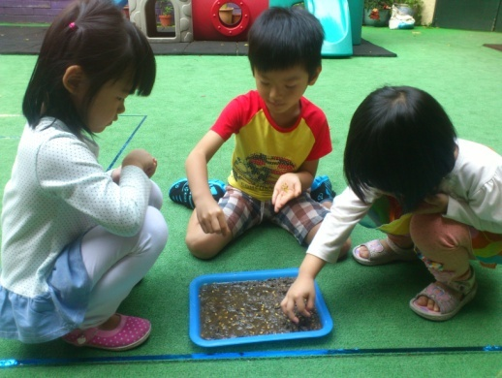

*利用操場上的主題布置講述稻米的生長過程給小朋友聽

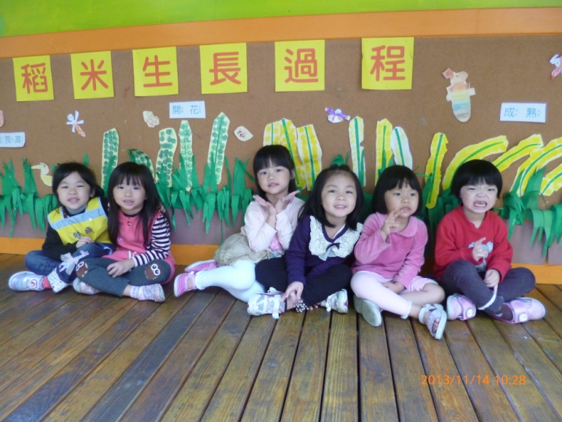
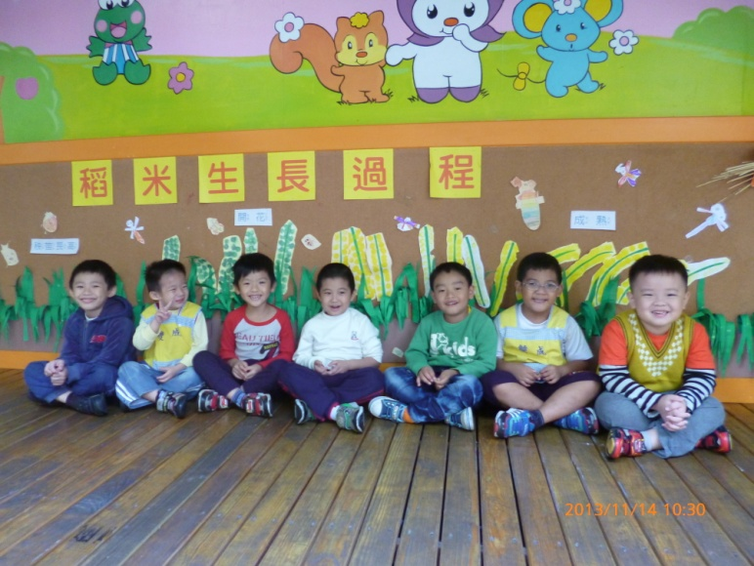

活動一認識米食製品、活動二觀察小米粒、活動三動手學煮飯、活動四稻米的生長
